**Université Hassan II Mohammedia-Casablanca**

**Ecole Nationale de Commerce et de Gestion**

**Casablanca**

**Rapport de stage :**

**Structure d’accueil : Renault Maroc**

**Mission réalisée :**

**Inventaire des comptes de Renault Maroc**

**Exercice 2010**

**Exercice 201**

Réalisé par :

**Mlle Lamia WAKRIM**

**3ème année ENCG Casablanca**

Période :

**Du 05/05/2011 Au 16/06/2011**

Encadrée par :

**M. Adam MOUSSAID**

**M. Said YOUSSEF**

Année Universitaire 2010/2011

**REMERCIEMENTS**

Mes remerciements s’adressent dans un premier lieu à Monsieur Jean Frédéric PIOTIN qui a accepté de m’accueillir au sein de Renault Maroc pour y passer mon stage. Je remercie par la présente toute l’équipe pédagogique de L’Ecole Nationale de Commerce et de Gestion de Casablanca et tout particulièrement Monsieur le directeur Nabil BENCHEKROUN pour son dévouement et sa coopération et Monsieur Said YOUSSEF pour son encadrement.

Je tiens à remercier tout particulièrement et à témoigner toute ma reconnaissance aux personnes suivantes, pour l’expérience enrichissante et pleine d’intérêt qu’elles m’ont fait vivre durant un mois et demi de stage au sein de Renault Maroc

Monsieur Adam MOUSSAID, comptable responsable de la gestion des immobilisations, pour son accueil et la confiance qu’il m’a accordée dès mon arrivée, sans oublier sa participation au cheminement de ce rapport.

Monsieur Mohammed ZINANE, Chef comptable pour sa prédisposition

Ainsi que l’ensemble du personnel du service comptable et ressources humaines pour leur accueil sympathique et leur coopération professionnelle tout au long de mon stage.

**ABSTRACT**

This present report is the fruit of a month of hard work and implication in the accounting service of Renault Morocco. This company has been the perfect place to learn about the practices of any multinational company that has to respect the Moroccan and international financial referential standards.

As we are aware of the importance of putting in practice the academic knowledge and since we are at the 3rd year of a rich program, this internship is a great opportunity to learn about the reality of the professional work.

Thus, we need to work during one month on a mission that should be interesting for the company and for our experience. I choose to realize the inventory of the counts of Renault Morocco during the exercise 2010.

INTRODUCTION GENERALE 5

CHAPITRE I : PRESENTATION DE LA STRUCTURE D’ACCUEIL : 7

**I. RENAULT MONDE :** 7

1. Fiche signalétique : 7

2. Activités : 7

2.1. L’activité automobile : 8

2.2. Le financement des ventes : 8

3. Chiffres clés : 8

**II. RENAULT MAROC :** 9

1. Place sur le marché marocain : 9

2. Généralités : 10

2.1. Fiche signalétique : 10

2.2. Historique : 10

2.3. Le réseau Renault au Maroc 11

2.4. Organisation : 12

2.5. Chiffres clés : 13

**III. LE SERVICE COMPTABILITE :** 13

1. Rattachement hiérarchique : 14

2. Organisation interne : 14

3. Description des tâches : 15

3.1. Section fournisseurs : 15

3.2. Section clients : 16

3.3. Section Immobilisations : 16

3.4. Section Banque Paiement : 17

3.5. Section Impôts et fiscalité : 17

3.6. Section Magasin pièces de rechange nationales : 18

3.7. Section voitures neuves : 18

CHAPITRE II : MISSION REALISEE & TACHES ANNEXES : 21

I. L’INVENTAIRE DES COMPTES DE RENAULT MAROC AU TITRE DE L’EXERCICE 2010 : 21

1. L’inventaire des comptes : Généralités 22

2. Importance de l’inventaire des comptes chez Renault Maroc: 23

3. Réalisation de l’inventaire des comptes de Renault Maroc : 24

3.1. Documents de base : 24

3.2. Extraction des comptes de la balance et analyse des composantes : 25

3.3. Etablissement des récapitulatifs des comptes : 28

1.4. Commentaires sur la structure du bilan de Renault : 29

II. TACHES ANNEXES EFFECTUEES AU SEIN DU SERVICE COMPTABILITE : 30

**INTRODUCTION GENERALE**

Le secteur automobile a toujours figuré parmi les principales préoccupations des pouvoirs publics, depuis la création de la Société Nationale de l’Assemblage et de La Construction Automobile (SOMACA) en 1958 et l’incitation à une grande valorisation locale jusqu’à la conclusion en 1995 de la première convention sur la voiture économique avec le constructeur Fiat pour faire face au rétrécissement de la demande sur le produit national au profit de la voiture d’occasion importée.

Le lancement du Pacte National d’Emergence Industrielle qui cible 7 secteurs promoteurs s’est particulièrement intéressé au secteur automobile en le considérant comme un moteur de croissance.

Ainsi, Renault est un des acteurs les plus influents sur le marché de l’automobile avec le lancement de la marque Dacia et l’ouverture de l’usine de Tanger.

C’est en tenant compte de ces différents éléments, que j’ai choisi Renault Maroc comme structure d’accueil pour la réalisation de ce stage d’une durée d’un mois et demi. Le service Comptabilité rattaché au Département Administratif et Financier m’est paru le meilleur endroit pour consolider mes connaissances en comptabilité et finance et me familiariser avec les problématiques rencontrées par les gestionnaires financiers.

Le présent rapport est le fruit d’un mois et demi d’apprentissage et de confrontation au monde du travail, il s’articulera autour de deux principales parties : une présentation générale pour planter le cadre de la mission et une description de la mission réalisée au sein du service comptabilité de Renault.

**CHAPITRE I :**

**PRESENTATION DE LA STRUCTURE D’ACCUEIL**

**RENAULT Maroc**

**CHAPITRE I : PRESENTATION DE LA STRUCTURE D’ACCUEIL :**

**I. RENAULT MONDE :**

1. Fiche signalétique :

Le groupe Renault, est un [constructeur automobile](http://fr.wikipedia.org/wiki/Liste_des_constructeurs_automobiles) [français](http://fr.wikipedia.org/wiki/France), lié au constructeur nippon [Nissan](http://fr.wikipedia.org/wiki/Nissan) depuis 1999. Ce groupe possède des usines et filiales à travers le monde entier. Il est fondé par les frères Louis, Marcel et Fernand Renault en 1899 et se démarque rapidement par ses innovations.

|  |  |
| --- | --- |
| Secteur d'activité | Automobile |
| Siège social | France |
| Création | 1899 |
| Implantations | 118 pays |
| - En France : principalement en Région Parisienne, Normandie et Nord-Pas-de Calais, |
| - A l’étranger : Europe Occidentale, Centrale et Orientale, Afrique du Nord, Amérique Latine (Brésil, Argentine, Mexique, Colombie, …), Asie (Turquie, Corée du Sud, Iran, Inde, …). |
| Effectif | 122 615 salariés (au 31 décembre 2010) |
| Chiffre d'affaire | 38 971 millions d’euros |

2. Activités :

Le groupe Renault conçoit, fabrique et commercialise des véhicules sous trois marques : Renault, Dacia et Renault Samsung Motors. Il a également une activité de financement des ventes grâce à sa filiale RCI banque.

Son activité est organisée en deux branches : l’activité automobile et le financement des ventes.

#### 2.1. L’activité automobile :

* Concevoir

Pour concevoir des voitures centrées sur les besoins et les attentes de ses clients, le Groupe s’appuie sur la fonction Renault Engineering qui regroupe l’ensemble des ingénieries mondiales de Renault. Elle s’appuie sur les principaux métiers de l’ingénierie Corporate basée en France, ainsi que sur les centres de développement situés au plus proche des grands marchés (Amériques, Corée, Roumanie, Espagne).

* **Fabriquer**

Par la mise en œuvre de méthodes standards et leur amélioration continue, le Système de Production Renault (SPR) répond à la double exigence de fabriquer un produit sans défaut et de le livrer à l’heure au client. Pour la fabrication et la logistique, le principal enjeu porte sur la capacité des usines à gérer la diversité des véhicules sur une même ligne.

* **Vendre**

Le rythme de lancement des nouveaux produits a conduit le réseau commercial à renforcer ses processus de commercialisation afin de maximiser le potentiel de chacun des nouveaux modèles.

#### 2.2. Le financement des ventes :

La branche financement des ventes accompagne l'activité commerciale du groupe Renault. Elle regroupe **RCI Banque et ses filiales**, soit une soixantaine de sociétés. RCI Banque, détenue à 100 % par Renault, est spécialisée dans les financements et services automobiles aux clients et réseaux des marques Renault, Nissan, Dacia et Renault Samsung Motors.

### 3. Chiffres clés :

En 2010, **37 %** des ventes du groupe sont réalisées hors d’Europe sur un total de **3 195 810** véhicules vendus par Renault dans le monde. Son réseau commercial est composé de **18 000** sites.

Pour ce qui est de la marque Logan, **1250000** Logan ont été vendues dans le monde à fin 2009. Les sites industriels Renault (soit 39 au total) sont certifiés ISO 14001. Ainsi et depuis plus de 10 ans, Renault est première marque sur le véhicule utilitaire en Europe.

Pour 2011, le groupe prévoit de poursuivre sa croissance hors Europe et de défendre ses positions en Europe dans un marché fortement impacté par l’arrêt des aides gouvernementales.

**II. RENAULT MAROC :**

1. Place sur le marché marocain :

La marque Dacia détient la place de leader sur le marché marocain avec une part de 19% et ce grâce au lancement de la voiture Logan. La marque Renault vient juste après avec une part de 17%.

Ainsi, nous pouvons constater que la place de leader est confirmée par une forte présence sur le marché marocain.

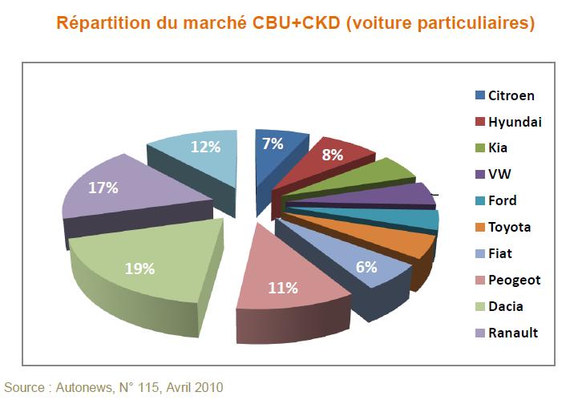

CBU = Completely Built up Unit (**voiture importé montée)**

CKD = Completely Knocked Down unit (**voiture monté ici au Maroc)**

2. Généralités :

2.1. Fiche signalétique :

|  |  |
| --- | --- |
| Dénomination fiscale | Renault Maroc |
| Société mère | Renault France |
| Forme juridique | Société Anonyme |
| Effectif | 380 personnes |
| Capital | 50.000.000 DHS (Renault 80%, SNI 20%) |
| PDG | Mr. Jean Frédéric Piotin |
| Réseau social | une succursale, 16 concessionnaires, 22 agents |
| Siège social | 44, Bd Ibnou Loualid Ain Sebâa Casablanca |
| Chiffre d’affaire 2010 |  |

2.2. Historique :

**- 1928:** En février, implantation de Renault sous le nom de SOMAR.

**- 1967:** SOMAR devient Renault Maroc, détenue à 50% par Renault et à 50% par SNI.

**- 1996:** Signature du contrat Véhicule Économique Léger entre Renault Maroc et les autorités marocaines.

**- 1999:** En mars, lancement de fabrication de Kangoo Véhicule Utilitaire Économique Léger.

**- 2000:** Renault devient majoritaire dans Renault Maroc en portant sa participation à 80% du capital. Renault Maroc reprend 100% de SIAB (importateur exclusif Nissan).

**- 2002:** Lancement de la marque Dacia et commercialisation de la gamme Pick-up et Supernova.

**- 2003:** Lancement de la marque Renault Samsung Motors et commercialisation de la SM5. Lancement du projet L90 Maroc.

**- 2004:** Janvier : Signature de la convention « Voiture Economique Renault Kangoo».

Juillet : lancement de la Dacia Solenza pour une commercialisation exclusive auprès des taxis urbains.

**- 2005:** Juin : signature du partenariat entre Dacia Logan et l’Equipe Nationale de Football du Maroc

**- 2007:** Création en Octobre de RCI Finance Maroc (filiale de RCI Banque)

Signature d’un protocole d’intention entre l’Alliance Renault-Nissan et le Royaume du Maroc pour l’implantation du complexe industriel « Renault Tanger Méditerranée » dans le nord du Maroc.

**- 2008:** Signature des accords définitifs entre l’Alliance Renault-Nissan et le Royaume du Maroc confirmant la réalisation du projet d’implantation d’un complexe industriel « Renault Tanger Méditerranée ».

**- 2009:** Lancement de Laguna Coupé, Koleos Diesel, Mégane berline et coupé, Scénic et Dacia Sandero.

**- 2010:** Lancement de Fluence.

2.3. Le réseau Renault au Maroc

Le Groupe Renault est représenté au Maroc par une succursale, des concessionnaires et des agents répandus dans tout le royaume.

* Les agents :

Ils ont pour rôle de vendre les pièces détachées. Leur approvisionnement en matière de pièces s’effectue aux prés du magasin central. Ils profitent également de taux de remise variés en fonction de leur volume d’achat.

* Les concessionnaires :

Renault Maroc dispose d’un réseau de 16 concessionnaires couvrant l’ensemble du territoire marocain, supervisés et alimentés en matière de pièces de rechange et d’automobiles par la direction centrale à Ain Sebaâ. Ces concessionnaires sont pour la plupart fidèles à la marque depuis de nombreuses années, et annuellement ils signent un contrat par lequel ils s’engagent sur les points essentiels suivants:

* Atteindre un chiffre d’affaires annuel ayant la fonction d’un quota à respecter ;
* Assurer un service après vente capable de répondre aux besoins du client ;
* Respecter les normes «Renault », concernant la surface du hall d’exposition, les prix et modalités de ventes.
* La succursale Renault Casablanca :

Là où j’ai effectué mon stage, elle fait partie des concessionnaires de Renault Maroc. La succursale assure la vente et l’après-vente des véhicules neufs et d’occasion et les pièces détachées. Elle comporte un hall d’exposition de l’ensemble de la gamme Renault, un atelier de réparation ainsi qu’un magasin de pièces de rechanges.

2.4. Organisation :

L’organigramme de Renault Maroc se présente comme suit :

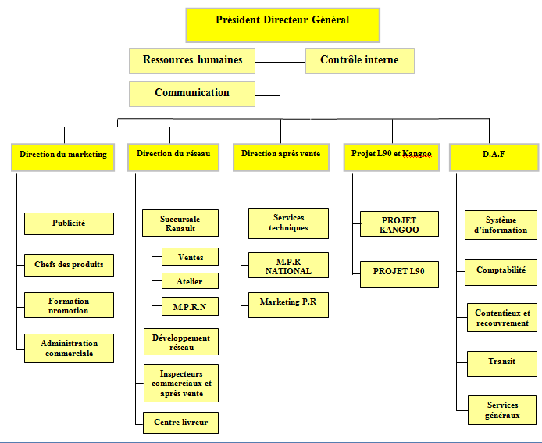

C’est une structure Staff & Line, avec au niveau du staff, la communication, le contrôle interne et les ressources humaines.

2.5. Chiffres clés :

Renault Maroc revendique plus de 37% de part de marché pour le mois de mars 2011, avec 3 796 véhicules vendus portant le nombre de ventes réalisés depuis le début de l'année à 9 444 véhicules. Pour sa seule marque Dacia, le groupe a commercialisé 1 980 véhicules en mars derniers, enregistrant ainsi une progression de +32,2%.

Concernant la marque Dacia, le groupe revendique le Leadership avec **19,4%** de part de marché pour le même mois. Dacia détient la première place sur le marché marocain au cumul de l’année avec **5094** véhicules vendus.

**III. LE SERVICE COMPTABILITE :**

Dans cette section, il est nécessaire d’aborder en premier lieu l’organisation de ce service et les différentes opérations réalisées afin de décrire minutieusement le processus comptable afin d’aborder la mission du stage.

1. Rattachement hiérarchique :

Mon stage a été effectué au sein du service Comptabilité de Renault Maroc, il est rattaché à la direction administrative et financière comme présenté ci-dessous.

Le Directeur Administratif et Financier est rattaché directement à Renault Maroc Services.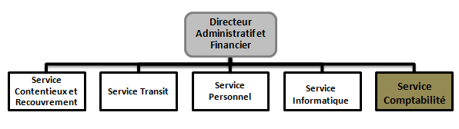

2. Organisation interne :

Le service comptable de Renault Maroc est composé de 8 comptables affectés à des sections distinctes, et ce, dans la mesure où chaque comptable est chargé d’une section selon le processus d’activité. Ce dernier commence de l’acquisition du véhicule fournisseur à sa vente aux clients. En passant par le suivi, le règlement, les rapports avec la banque, et le traitement fiscal.

Ainsi, la structure du service comptabilité peut se présenter comme suit. C’est un processus dont chaque maillon est dépendant de l’autre chose qui garantit une interaction et mutualité de l’information entre les différentes sections.

### 

3. Description des tâches :

Le Chef Comptable a pour mission d’organiser la fonction comptable au niveau de la filiale et d’assurer la cohérence des différents services (internes ou externalisés) qui assurent cette fonction. Les tâches de chaque section seront présentées chacune dans cette partie.

3.1. Section fournisseurs :

Les comptables qui sont responsables de cette section traitent les factures qu’ils reçoivent des différents fournisseurs.

Ce traitement se fait de la façon suivante :

* Identifier les véhicules sur le logiciel Star Emule (spécialisé dans la gestion de l’automobile), avec une mise à jour du taux de change (pour les achats à l’étranger) ;
* Comptabiliser les charges se rapportant aux frais d’approche (droits de douanes, transitaire, transport, assurance) sur le progiciel SAP.
  + Provisionner les frais d’approche dans le cas ou la réception de la quittance s’est attardée ;
* Analyser la conformité des factures, des bons de commandes et des bons de livraison. (les achats en interne SOMACA)
* Comparer entre les montants des factures enregistrés par le fournisseur (SOMACA) ou (Renault France) sur SAP et les factures reçues, ces dernières doivent être identiques ;
* Etablir des chèques et des ordres de virements pour le paiement des fournisseurs ;
* Comptabiliser les écritures relatives aux stocks (variation du stock, les provisions du fin de mois) ;
* Effectuer les opérations de régularisation en fin de mois (les factures non encore parvenues, mais dont la livraison correspondante est déjà enregistrée par les magasiniers sur Star Emule, ou bien les encours de route, dont les factures sont reçues et enregistrées sur SAP par les fournisseurs mais dont la livraison n’est pas encore réalisée).

#### 3.2. Section clients :

Le responsable de cette section est chargé de :

* Lettrer le compte du stock encours et celui du stock final ;
* Emettre des chèques aux concessionnaires pour leur rémunération en fonction des ventes qu’ils ont réalisée et enregistrer les écritures s’y rapportant ;
* Enregistrer et comptabiliser l’arrivage des véhicules en cours, si l’opération de l’enregistrement n’a pas été effectuée lors de la réception du véhicule par le magasinier.
* Etablir des fiches de suivi du poste client, en classant les créances selon leurs échéances ;
* Relancer les clients ;
* Transférer les créances impayées au service contentieux ;
* Constater les provisions pour risques et charges.

3.3. Section Immobilisations :

Le comptable qui est responsable de cette section est chargé de :

* Comptabiliser les écritures relatives à la vente en interne (les voitures de service) ;
* Comptabiliser les achats et les cessions des immobilisations ;
* Enregistrer et comptabiliser les plus values et les moins values des cessions d’immobilisations.
* Contrôler les engagements des importations, en comparant les montants sur les factures avec celles qui sont mentionnées sur l’engagement d’importation ;
* Lettrer le compte fournisseur (Renault SAS)
* Etablir les ordres de virement ;
* Diffuser des tableaux des mouvements d’actifs comptabilisés et des immobilisations en cours ;
* Analyser et rapprocher entre les comptes de liaison filiale et succursale ;
* Comptabiliser une OD de retraitement des véhicules de services en normes groupe de l’actif immobilisé vers le stock.

3.4. Section Banque Paiement :

La fonction du comptable responsable de cette section se rattache à :

* Comptabiliser les encaissements et les décaissements sur les différents comptes bancaires ;
* Rapprocher les opérations comptabilisées sur le logiciel avec celles enregistrées par la banque ;
* Lettrer les différentes lignes bancaires ;

3.5. Section Impôts et fiscalité :

La personne qui occupe ce poste est chargée d’effectuer les déclarations fiscales relatives :

* Impôt sur les revenues pour les animations accordées au personnel indépendant de Renault ;
* La Taxe sur la valeur ajoutée (T.V.A) est prise en considération selon le régime débit et est déclarée mensuellement ;
* La taxe des biens et service communaux sur la valeur locative de l’immeuble ;
* L’impôt sur les sociétés  annuel qui est réglé sous forme des acomptes provisionnel trimestriel sur la base de l’IS ou la CM due de l’exercice précédent.

#### 3.6. Section Magasin pièces de rechange nationales :

Le responsable de cette section s’occupe de toutes les opérations concernant les pièces de rechanges :

* La comptabilisation des achats des pièces de rechange (PR).
* La détermination des prix de revient des PR.
* En collaboration avec le caissier du MPRN, le comptable dégage la valeur d’entrée, de sortie, et le stock des PR.
* Mensuellement, le comptable dégage l’écart entre le stock comptable et le stock physique ; aussi il établit le compte d’exploitation qui lui permet de déterminer le résultat et les marges sur les ventes.
* Le lettrage.

#### 3.7. Section voitures neuves :

Cette section se charge de toutes les opérations qui touchent les voitures neuves (VN) :

* la détermination du prix de revient des véhicules importés :

Cette tâche passe par deux étapes :

**La comptabilisation des achats :** Après la réception d’un dossier, du service transit, qui contient la confirmation d’embarquement, la facture globale, et les factures détaillées des voitures neuves importées, le comptable lui donne un numéro de transit, vérifie si les châssis des véhicules réceptionnés sont conformes à ceux qui se trouvent sur les factures détaillées, crée un **BL** où il sélectionne les VN et les répartis selon le type et le montant, avant de les comptabiliser.

**L’addition et la comptabilisation des frais d’approche :** Pour aboutir au prix de revient, le comptable additionne à chaque BL ses charges qui le concernent :

* Fret
* Assurance
* Transit
* Droit douane
* Le calcul des marges :
* La comptabilisation des ventes :
* Le calcul des commissions des vendeurs.
* L’établissement des états de rapprochement du stock comptable et réel.
* L’établissement des états de rapprochement des ventes : qui permettra de dégager l’écart entre les ventes signalées au service comptabilité et celles au service commercial.
* Dégager l’assiette TVA-VN.

**CHAPITRE II :**

**MISSION REALISEE : INVENTAIRE DES COMPTES 2010**

**&**

**TACHES ANNEXES**

**CHAPITRE II : MISSION REALISEE & TACHES ANNEXES :**

Durant ce stage d’application, il est demandé de réaliser une mission au sein du service où on est affecté. L’intérêt de mener à bien une mission réside dans l’apprentissage tiré puisqu’elle permet d’établir un lien entre les cours et concepts acquis durant la formation académique et l’application de ces derniers dans le monde de l’entreprise. Ainsi, une adaptation de ces connaissances et une remise en cause de la réalité des lieux est à mettre en relief.

Comme cité précédemment, le service où j’ai été affectée est le service Comptabilité du Groupe Renault Maroc. Par ce fait, les tâches réalisées concernent l’ensemble des entités qui lui sont affiliées. Et par voie de conséquences, les opérations sont diverses, complexes d’où la nécessité de gérer les flux de manière standard en respectant les dispositions inscrites au niveau du processus Comptabilité de Renault Maroc.

Ainsi, le choix de la mission est le résultat d’une réflexion et négociation avec les encadrants afin qu’elle soit bénéfique aussi bien pour l’entreprise que pour ma formation.

Néanmoins, hormis la mission réalisée, j’ai pu effectuer des tâches au sein de chaque section afin de mettre en pratique mes acquis en comptabilité générale, analytique et des sociétés.

Dans ce chapitre, on présentera dans un premier lieu l’ensemble des informations relatives à la réalisation de la mission. Dans un deuxième temps, on présentera les tâches qui ont été effectuées.

I. INVENTAIRE DES COMPTES DE RENAULT MAROC AU TITRE DE L’EXERCICE 2010 :

Il a été décidé de me confier la réalisation de l’inventaire des comptes au titre de l’année 2010.

Il s’agit d’un document qui regroupe l’ensemble des détails des comptes de Renault Maroc. L’inventaire permet de justifier les montants des différents soldes de la balance.

L’intérêt de cette mission réside en la richesse de l’information à traiter d’une part et l’importance d’adopter une méthodologie adaptée d’autre part. En effet, l’inventaire porte sur les sous comptes ainsi que l’affectation par centre de profit/coût. Par conséquent, il est nécessaire de les comprendre et les assimiler. Le nombre de postes à traiter est important, d’où la nécessité d’avoir une bonne méthodologie d’analyse et d’organisation afin de garder une information fiable, pertinente et opérationnelle.

1. L’inventaire des comptes : Généralités

Toute entité contrôle au moins une fois tous les 12 mois les données d'inventaire. L'inventaire est un relevé de tous les éléments d'actif et de passif, au regard desquels sont mentionnées la quantité et la valeur de chacun d'eux à la date d'inventaire. Les données d'inventaire sont conservées et organisées de manière à justifier le contenu de chacun des postes du bilan.

Les données d'inventaire sont regroupées sur le livre d'inventaire. Les comptes annuels sont transcrits chaque année sur le livre d'inventaire, sauf lorsqu'ils sont publiés en annexe au registre du commerce et des sociétés.

Les travaux d'inventaire passent par quatre phases successives :

* + **L'inventaire des éléments du patrimoine :** il permet d'établir la balance avant inventaire qui reprend tous les comptes avec leurs mouvements débiteurs ou créditeurs et donne pour chaque compte son solde.
  + **Les écritures d'ajustement des comptes :** des écritures d'inventaires sont comptabilisées en fonction des évaluations effectuées comme, par exemple, les amortissements des immobilisations.
  + **Les écritures de regroupement d'inventaire en vue de la détermination du résultat :** ces écritures d'inventaires permettent ensuite d'établir la balance après inventaire.
  + **L'établissement des documents de synthèse :** principalement le résultat, le bilan et diverses annexes.

Les travaux d'inventaire concernent principalement :

* Les immobilisations : le comptable doit passer les écritures d'amortissement, de dépréciation et de cession des immobilisations de l'entreprise.
* L'évaluation des stocks.
* La dépréciation de certains actifs en particulier les créances.
* Les provisions.
* Les opérations de régularisation.

Une fois les travaux d'inventaires terminés, le comptable peut clore l'exercice et solder les différents comptes. Il peut ensuite ouvrir une nouvelle période comptable et affecter le résultat.

2. Importance de l’inventaire des comptes chez Renault Maroc:

L’inventaire des comptes revêt une grande importance au sein du Groupe Renault Maroc. Conscient de l’obligation de garder des traces de l’ensemble des opérations ayant un impact sur la structure, ils veillent à réaliser un inventaire annuellement des différents comptes du groupe en tenant compte aussi bien des normes sociales que les normes du groupe[1]. En effet, l’application des normes IAS/IFRS est devenue une disposition obligatoire pour Renault Maroc qui est filiale de Renault France.

Les comptes concernés sont passés de manière automatique grâce aux nouveaux outils utilisés. Depuis 2008, Renault Maroc adopte le progiciel SAP[2], qui dispose d’une interface avec les progiciels ALCOR et SYCOMORE[3] «Système de Consolidation de Mesure des Objectifs et de Reporting ». Ce dernier assiste le comptable pour la réalisation des retraitements liés à la convergence aux normes internationales.

Ainsi Chaque écriture comptable passée dans ALCOR, il produit simultanément une écriture dans le progiciel SAP et ainsi de suite qui tient compte de la comptabilité de groupe.

Ceci étant, l’inventaire des comptes, malgré l’informatisation des processus comptables reste un document nécessaire pour garder la trace des différents mouvements des comptes durant un exercice comptable. Il est une source d’information indéniable, pratique et synthétique.

C’est aussi un Document nécessaire pour la communication avec les auditeurs qui exigent un inventaire des comptes qui regroupe l’ensemble des éléments de chaque classe comptable

Par ailleurs, pour des raisons de sécurité, l’archivage est nécessaire comme mentionné dans les règles de sécurité internes et de respect des normes qualité

3. Réalisation de l’inventaire des comptes de Renault Maroc :

|  |  |
| --- | --- |
| *MISSION :* | Inventaire des comptes de Renault Maroc au titre de l’année 2010 |
| ***OBJECTIF*** | Réaliser un inventaire détaillé des différents comptes de la société Renault Maroc |
| ***DUREE :*** | Du 09/05/2011 au 06/06/11 |

3.1. Documents de base :

Afin de réaliser la mission en bonne et due forme, il est nécessaire de sélectionner l’information pertinente et vérace. Ainsi, les sources d’information desquelles j’ai puisé sont :

* Les Comptes de la balance générale de Renault Maroc au 31/12/2010 ;
* Les états annexés à la déclaration de l’IS au titre de l’année 2010 ;
* Les détails par compte répertoriés par les comptables de chaque section ;
* Les extractions du progiciel SAP ;
* Inventaire des comptes des années passées.

3.2. Extraction des comptes de la balance et analyse des composantes :

Pour réaliser le livre des comptes, il est nécessaire d’adopter une forme standard en respectant les différents éléments à figurer au niveau de chaque compte. Le canevas adopté se présente comme suit :



Dans l’objectif de garantir une meilleure visibilité quand à la situation des différents comptes de Renault Maroc, on a choisi de procéder à une analyse par classe en respectant les rubriques du plan comptable marocain.

Le travail réalisé prend la forme d’un grand livre composé de plus de 100 pages. Dans cette section, on s’attardera sur chaque classe pour décrire les éléments d’information analysés.

**Traitement du Financement Permanent :**

Pour cette classe, il est nécessaire d’analyser l’état des capitaux propres et principalement :

* La composition du capital social depuis sa constitution ;
* Le calcul de la Réserve légale par exercice
* Le report à nouveau cumulé

L’élaboration du tableau d’amortissement des emprunts est aussi demandée pour permettre une certaine visibilité quant à la situation de Renault Maroc.

Les provisions pour risques et charges doivent aussi être justifiées à travers les détails.

**Traitement de l’Actif Immobilisé :**

Un récapitulatif de l’ensemble des immobilisations est intégré au niveau de l’inventaire des comptes, il s’agit notamment des véhicules de service qui détiennent une part importante des immobilisations corporelles. Ci après la répartition des immobilisations corporelles par nature.



**Traitement de l’Actif Circulant Hors Trésorerie**

Au niveau de l’actif circulant hors trésorerie, les champs à analyser sont principalement :

* La Taxe sur la Valeur Ajoutée
* Le stock : cette partie requiert une attention particulière, Renault Maroc ayant un cycle d’exploitation dont les aléas dépendent de d’autres acteurs notamment Renault SAS, Somaca et l’activité commerciale.
* Les provisions

**Traitement du Passif Circulant Hors Trésorerie**

Dans cette partie, le point est mis sur les dettes fournisseurs de manière à connaître les opérations qui sont restées en suspens durant 2010 et qui doivent être soldées en 2011. Ainsi, un état détaillé des effets à recevoir

**Traitement de la Trésorerie**

3.3. Etablissement des récapitulatifs des comptes :

La valeur ajoutée de l’inventaire des comptes réside dans la mise à la disposition des décideurs de l’information consolidée sous forme d’états présentant les catégories analysées par compte, les mouvements, les dotations (amortissements ou provisions) et autres.

Parmi les états nécessaires on cite :

* Mouvement de la dotation aux provisions :
* Etat statistique du CA 2010:
* Détails des plus ou moins values sur cessions :
* Récapitulatif des immobilisations:
* Achats Productions et stocks CKD:
* Récapitulation du stock final :
* Stock VN/
* Stock pièces de rechange :
* Dépréciation du stock PR : constatation de la variation
* EAR fin de période
* Etat annexé à la déclaration IS
* Inventaire des effets à recevoir et clients douteux
* Inventaire TVA à récupérer sur valeurs réalisables à court terme
* Provision DD VN
* Détails fournisseurs débiteurs
* Détails des charges constatées d’avance
* Droits de douane consignés en instance de règlement
* Détails Banques solde créditeur

Pour réaliser l’ensemble de ces états, j’ai reposé sur les extractions du SAP ainsi que les orientations de l’encadrant afin de prendre en considération les nuances entre les normes sociales et celles du groupe.

3.4. Commentaires sur la structure du bilan de Renault :

A travers cet inventaire, nous pouvons calculer brièvement certains indicateurs pour commenter la structure du bilan[4] de Renault pour l’année 2010.

**FR** = Capitaux permanents – Actifs immobilisés= -595 606 552,91

Un fonds de roulement négatif signifie qu’une partie des valeurs immobilisables nettes est financée par des dettes à court terme. L’entreprise est en danger c’est à dire qu’il y a risque de difficultés de trésorerie sauf si la rotation de l’actif circulant est suffisamment élevée pour permettre le règlement des dettes à temps.

**BFR** = stocks + créances clients – dettes fournisseurs= 16 175 027,91

Le besoin de fonds de roulement est positif : dans ce cas, les emplois d'exploitation de l'entreprise sont supérieurs aux ressources d'exploitation. L'entreprise doit donc financer ses besoins à court terme soit à l'aide de son excédent de ressources à long terme (fonds de roulement), soit à l'aide de ressources financières complémentaires à court terme, comme les concours bancaires ;

II. TACHES ANNEXES EFFECTUEES AU SEIN DU SERVICE COMPTABILITE :

1. Comptabilisation des livraisons à soi-même :

La livraison à soi même, se définie par les véhicules livrés au personnel de Renault Maroc, cette opération constitue normalement une sortie du stock et un chiffre d’affaire réalisé.

Mais, dans un autre sens, ces véhicules peuvent-être revendus aux autres clients en tant qu’un véhicule d’occasion, à cet effet Renault les immobilise, puisqu’ils restent toujours dans sa propriété. Cette opération s’effectue à travers les étapes suivantes :

* La création des fiches d’immobilisation :

Une fois les factures des livraisons sont parvenues, il est nécessaire de créer sur le progiciel SAP une fiche pour le véhicule qui sera immobilisé.

Sur cette fiche, je mentionne les informations relatives au véhicule (le châssis, la couleur, etc.). De cette manière le véhicule devient identifié.

* La comptabilisation de l’immobilisation :

L’écriture comptable de cette opération d’avère de cette manière :

***Annulation de l’écriture initiale :***

|  |  |
| --- | --- |
| **Débit** | **701700** Ventes de véhicules neufs achetés |
| **Débit** | **468740** Frais refacturés par Renault |
| **Débit** | **445710** TVA Collectée |
| **Crédit** | **30440** Renault Maroc Livraison à soi-même |

Ensuite j’enregistre l’opération en tant qu’une production d’immobilisation au lieu d’une vente de véhicules neufs achetés par le débit du compte d’immobilisation créé :

|  |  |
| --- | --- |
| **Débit** | **746056** *(numéro de la fiche d’immobilisation créée)* Immobilisation |
| **Crédit** | **722800** Production d’immobilisations corporelles |
| **Crédit** | **468 740** Frais refacturés |

2. Comptabilisation des factures de Renault SAS : voitures neuves importées :

La section Comptabilité Clients a une grande importance au sein du service comptabilité puisqu’elle concerne l’exploitation réelle de Renault Maroc, cette dernière joue un rôle d’intermédiaire en important des véhicules neufs de Renault SAS et en les revendant aux concessionnaires, la succursale,…

Le logiciel BM Auto BM-AUTO est un logiciel modulaire permettant une gestion efficace et complète d’une concession automobile. Il est ainsi utilisé par Renault Maroc. BM-AUTO est doté de nombreux outils inter-sites englobant quatre modules[5]

(BM- AUTO APV, BM-COMPTA, PROSPECTION, VNVO).

La comptabilisation des voitures neuves importées de Renault SAS passe par plusieurs étapes :

* Réception des factures envoyées par Renault SAS : Et ce, via CFT avec Prix départ Usine (PDU)
* Classement des factures par marque de véhicules (Laguna, Clio, Kangoo, Fluence, etc.)
* Réception des factures globales du service Transit :

A l’arrivage des véhicules (embarquement des véhicules au port), les saisie sur BM-auto le BL[6] correspondant à des véhicules arrivées par détail des châssis et par valeurs (Prix départ usine), les frais sont ainsi provisionnés avant de recevoir les pièces et procéder ensuite à l’enregistrement des frais d’approches liés à l’arrivage (Transit, transport, droit de douane, assurance).

Ces frais sont gérés aujourd’hui sur un fichier Excel, et puis ressaisis sur BM-Auto.

* Formation d’un dossier d’importation
* Saisie au niveau d’un état[7] des éléments de chaque facture globale (Excel)
* Calcul des frais (assurance, transit, transport, droits de douanes) :
* Pour les Transitaires : les factures Transit
* Pour les droits de douanes : Le taux est fixé par l’administration de la douane et selon la version, le modèle, la marque et le type de la voiture soit essence ou diesel, mais ce taux est généralement proche de 0.08 pour la provenance Europe et 0.20 pour la provenance Roumanie et autres.
* Pour les assurances : Son coût est déterminé par le produit de la valeur déclarée par version et le Taux d’assurance. Ce taux avoisine 0,25%
* Comptabilisation des frais sur BM-AUTO pour chaque Facture.

3. Etablissement des ordres de virement pour règlement des factures de Renault SAS :

Comme cité précédemment, l’activité de Renault Maroc repose, en plus de la fabrication de voitures au sein de la Somaca et Renault Tanger, sur l’importation de véhicules neufs de l’étranger. Dans ce sens, il m’a été confié de réaliser des ordres de virement afin de régler Renault SAS. Les étapes suivies sont énumérées ci-après :

* Je reçois les engagements d’importation[8] des pièces de rechange de la part du service de la douane, ce document comporte les prix de tous les véhicules importés et le montant total des véhicules ;
* J’effectue le classement des engagements d’importation selon le numéro de l’engagement et de la banque qui sera débité ;
* Je compare les montants sur l’engagement d’importation avec ceux mentionnés sur les factures ;
* J’exporte les factures enregistrées sur le logiciel SAP sur un tableur et vérifie l’existence de toutes les factures ;
* J’effectue le lettrage du compte fournisseur sur le logiciel, à travers cette opération j’essaie de contrôler l’enregistrement comptable de toutes les factures ;
* Et enfin, j’établie les ordres de virements selon l’échéance de la dette et la banque.

**CONCLUSION**

Mon stage au sein de Renault Maroc s’est avéré très enrichissant. En effet, le stage au sein du service comptabilité m’a permis de capitaliser sur les connaissances acquises tout de mes trois ans d’études en tronc commun à l’Ecole Nationale de Commerce et de Gestion de Casablanca ainsi qu’à travers les différents projets entamés en parallèle.

D’une part, ce stage m’a aidée à explorer le processus comptable dans sa dimension groupe ainsi que la gestion permanente de l’actif immobilisé. Intéressée par la finance d’entreprise, l’assimilation des côtés technique et managérial du travail d’un comptable m’est semblée indispensable.

D’autre part, c’est au sein de Renault Maroc que l’activité du groupe au Maroc est consolidée, c’est ainsi le lieu de centralisation des traitements des différentes entités. Ceci dit, l’utilisation de progiciels très avancés connectés aussi bien aux filiales qu’à Renault France m’a été très bénéfique et la confrontation à des problèmes de taille était à l’ordre du jour. Cette expérience m’a permis de réaliser la complexité du processus comptable des groupes et la nécessité de les maîtriser pour résoudre les problèmes.

De manière globale, ce troisième stage n’est que le troisième maillon d’une chaine d’apprentissage et de développement personnel qui ne pourrait qu’être bénéfique aussi bien pour mon cursus académique que pour ma carrière professionnelle.

Au final, je tiens à renouveler les remerciements à l’ensemble des personnes qui ont veillé de loin ou de près au bon déroulement de ce stage.

ANNEXE I : BILAN

ANNEXE II : Fiche signalétique de BM Auto

ANNEXE III : Modèle tableau des tarifs douaniers

ANNEXE IV : Canevas tableau de répartition des frais

Fiche technique de BM AUTO :

http://autosoftmaroc.com/images/bm-ato2.jpg

**L’atelier :**

 Création des O.R. multi-ateliers, multi-tiers (payants, garanties, cessions).  
 Gestion des devis, OR, facture et avoir.  
 Suivi travaux extérieurs, contrôle facturation.  
 Opération M.O. codifiées.  
 Historiques travaux effectués.  
 Garanties constructeurs.  
 Gestion des forfaits.  
 Gestion des heures.  
  
**Le magasin P.R. :**

 Gestion multi-magasins.  
 Multi-fournisseurs.  
 Changement de références, des articles de remplacement et équivalences.  
 Historique des mouvements pièces.  
 Inventaire annuel et tournant.  
 Réapprovisionnement.   
 Statistiques.  
 Analyse ventes manquées.

http://autosoftmaroc.com/images/bm-ato3.jpg

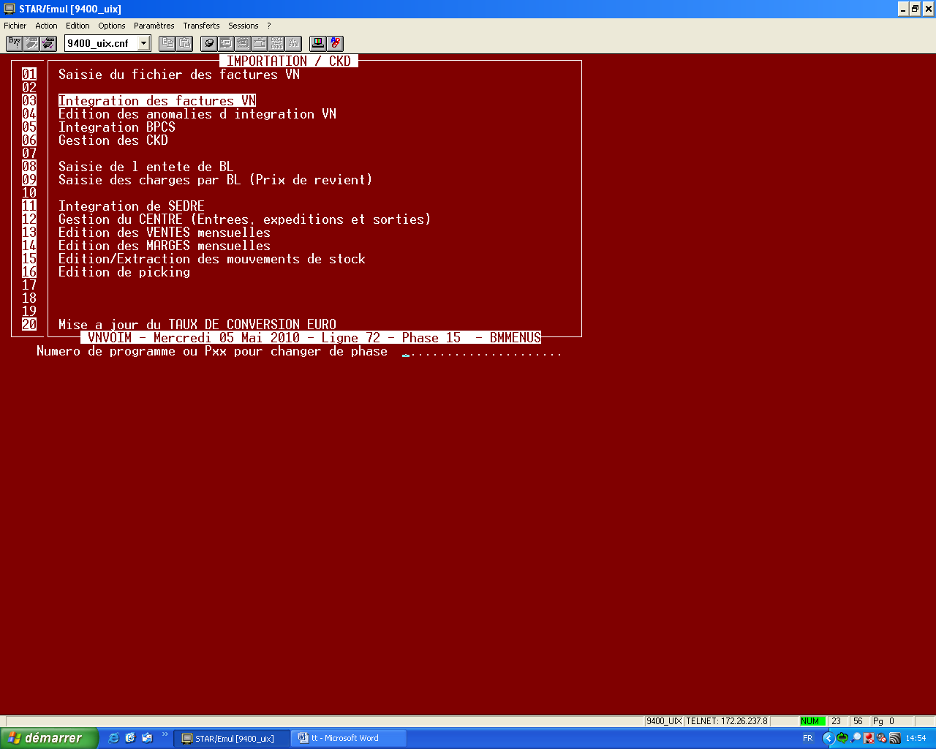**Comptabilité – Finances :**

 Comptabilité générale.

 Comptabilité analytique.

 Comptabilité budgétaire.

 Trésorerie.

 Comptabilité clients.

 Comptabilité fournisseurs.

 Suivi des emprunts.

 Générateur d’états.

http://autosoftmaroc.com/images/bm-ato4.jpg

Prospection permet de constituer un fichier riche en renseignements administratifs, commerciaux et sur les parcs de véhicules de vos prospects : le moyen d’assurer une prospection commerciale et un suivi clientèle de qualité.

Il vous permet d’exploiter cette base de données par des mailings ciblés, des préparations de tournées, des statistiques diverses.

Souplesse, convivialité et performance font le succès de ce module : accès aux programmes par menus, auto-documentation, clarté des masques.

**Prospection commerciale :**

 Gestion des fiches prospects.  
 Historique contacts commerciaux, liens naturels avec les historiques véhicules.  
 Plan de travail vendeurs, relances.  
 Sélection de cibles sur critères paramétrables, mailing, suivi des campagnes.  
 Enchaînement programmables événement – action.

http://autosoftmaroc.com/images/bm-ato5.jpg

VN/VO suit le véhicule neuf ou d’occasion de sa commande ou son rachat à sa vente.

Statistiques, stock, gestion des commissions, des règlements, suivi de marge affaires liées font de ce module un outil de gestion indispensable, pour simplifier une activité complexe et intense.

Souplesse, convivialité et performance font le succès de ce module : accès aux programmes par menus ou profils utilisateurs, auto-documentation, clarté des masques, fenêtrage.

Activité véhicules :

 Gestion des stocks VP et VU.  
 Inventaires modèles et options.  
 Affectation / Contremarque et facturation avec tarif en ligne.  
 Suivi des documents du dossier.  
 Gestion des commissions.  
 Statistiques C.A., étude marges.  
 Aide à la vente.

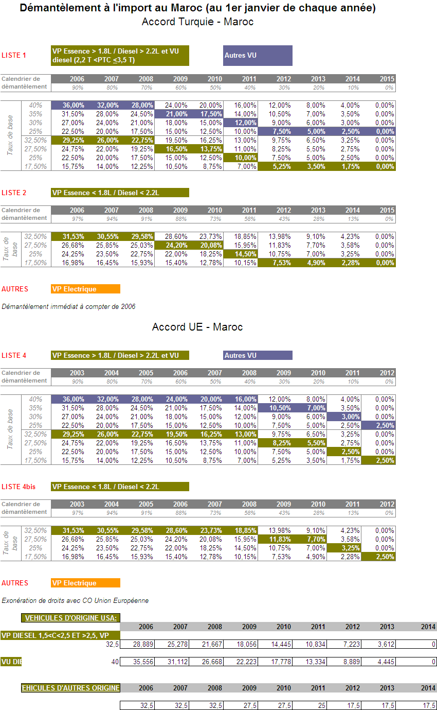Annexe : Modèle Tableau des tarifs douaniers appliqués :



1. Le plan Comptable Groupe Renault (PCGR) est utilisé comme plan de comptes opérationnel pour les filiales passées sous ALCOR.
2. SAP est un système dans lequel les différentes fonctions de l'entreprise (comptabilité, finances, production, approvisionnement, marketing, ressources humaines, qualité, maintenance, etc.) sont reliées entre elles par l'utilisation d'un système d'information centralisé sur la base d'une configuration client/serveur.
3. Les informations remontant au Groupe sont regroupées au sein d’un « SYstème de COnsolidation de Mesure des Objectifs et de REporting » Branche & Groupe (SYCOMORE). Ce système, paramétré en conformité avec les normes Groupe est géré sur le progiciel Magnitude.
4. Voir Annexe n° I
5. Voir Annexes : Fiche technique BM AUTO.
6. Le connaissement (en anglais Bill of Lading) est le document matérialisant le contrat de transport maritime conclu entre le chargeur et le transporteur maritime. Il est également un titre représentatif de propriété des marchandises.
7. Voir Annexe : Tableau Répartition des frais VN.
8. L'engagement d'importation est un document par lequel l'importateur s'engage à importer au Maroc des marchandises étrangères en contrepartie du transfert du prix correspondant.